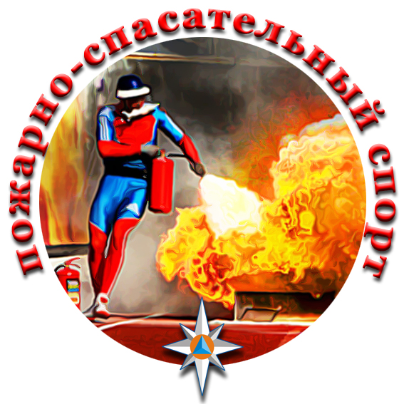 | Всероссийские соревнования МЧС России  "Кубок Премьер-Министра Республики Татарстан" по пожарно-спасательному спорту |  | 
 | (№СМ в ЕКП 22-818)
Двоеборье (женщины)
г. Казань, ул. Яруллина, д.1  Учебно-тренировочный комплекс  Главного управления МЧС России  по Республике Татарстан |  | электронный хронометраж с высокоскоростной видеокамерой  «Стриж-М» - 55616-13 (з.н. №036), свидетельство о поверке  №С-ВТ/17-12-2021/118408991,  действительно до 16.12.2023
22.01.2022 |  | покрытие дорожек - регупол
температура – +20*С
ПРОТОКОЛ ЛИЧHЫХ РЕЗУЛЬТАТОВ

Мес-  то | Фамилия Имя | Год рожд. | Раз-  ряд | Команда | Результаты |  |  | Вып. раз-  ряд
 |  |  |  |  | Полоса пре-пятствий | Штур-мовая лестница | Сумма времени
1 | Сысоева Ангелина | 1996 | МС | Республика Татарстан | 16,13 | 7,36 | 23,49 | МС
2 | Сергеенко Ирина | 1995 | КМС | Нижегородская область | 16,72 | 7,32 | 24,04 | КМС
3 | Акопова Гаянэ | 1999 | МС | Кировская область | 16,88 | 7,23 | 24,11 | КМС
4 | Галичанина Анастасия | 1993 | МС | Республика Башкортостан | 16,76 | 7,51 | 24,27 | КМС
5 | Ключникова Виктория | 1998 | КМС | Ульяновская область | 16,74 | 7,55 | 24,29 | КМС
5 | Хакимова Марина | 1996 | III | Республика Татарстан | 16,89 | 7,40 | 24,29 | КМС
7 | Солодова Наталья | 1996 | КМС | Самарская область | 16,90 | 7,51 | 24,41 | КМС
8 | Краснова Елена | 2002 | КМС | Чувашская Республика | 17,32 | 7,78 | 25,10 | I
9 | Головина Алина | 1995 | КМС | Тюменская область | 17,77 | 7,44 | 25,21 | II
10 | Садрисламова Регина | 1998 | КМС | ЛИЧНО (Р. Башкортостан) | 17,72 | 8,02 | 25,74 | II
11 | Кожицева Ангелина | 1994 | КМС | Республика Мордовия | 18,19 | 7,65 | 25,84 | II
12 | Шамова Дарья | 1995 | I | Республика Марий Эл | 17,87 | 8,00 | 25,87 | II
13 | Абрамова Анастасия | 1998 | КМС | Оренбургская область | 18,38 | 7,92 | 26,30 | II
14 | Абубакирова Эльза | 1988 | МС | Республика Башкортостан | 16,11 | 10,72 | 26,83 | III
15 | Прокофьева Ольга | 1997 | МС | Нижегородская область | 16,93 | 10,43 | 27,36 | III
16 | Абрамова Мария | 2002 | I | Саратовская область | 19,42 | 8,13 | 27,55 | б/р
17 | Шадлова Кристина | 2003 | КМС | Ульяновская область | 20,73 | 7,15 | 27,88 | б/р
18 | Михайлова Мальвина | 1993 | III | Чувашская Республика | 20,43 | 9,17 | 29,60 | б/р
19 | Самарина Алина | 2001 | КМС | Кировская область | 23,24 | 7,46 | 30,70 | б/р
20 | Попова Дарья | 2002 | КМС | Республика Марий Эл | 23,64 | 7,67 | 31,31 | б/р
21 | Подлеских Анастасия | 1995 | МС | Оренбургская область | 23,91 | 8,56 | 32,47 | б/р
22 | Бондарева Ирина | 1997 | КМС | Самарская область | 0,00 | 0,00 | 0 | б/р
22 | Осинцева Алёна | 2003 | КМС | Тюменская область | 0,00 | 7,36 | 0 | б/р
22 | Нуруллина Алина | 1999 | III | ЛИЧНО (Республика Татарстан) | 0,00 | 7,63 | 0 | б/р
22 | Бойкив Ксения | 1989 | III | ЛИЧНО (Республика Татарстан) | 0,00 | 9,09 | 0 | б/р

Главный судья соревнований | Хабибуллин Р.З.
судья всероссийской категории | Республика Татарстан
Главный секретарь соревнований | Михайлов В.В.
судья всероссийской категории | Республика Башкортостан
СТАРШИЙ СУДЬЯ | Капустин Ю.В.
судья всероссийской категории | Республика Марий Эл
ОСНОВНОЙ СТАРТЕР | Баландин В.К.
судья всероссийской категории | Нижегородская область
СТАРШИЙ СУДЬЯ-СЕКУНДОМЕТРИСТ | Морозов А.Ю.
судья всероссийской категории | Нижегородская область

